УПРАВЛЕНИЕ ОБРАЗОВАНИЯ
АДМИНИСТРАЦИИ АЛЕКСЕЕВСКОГО ГОРОДСКОГО ОКРУГА

ПРИКАЗ

« 18 » июня 2020 г. № 437

О проведении мониторинга учебных достижений обучающихся за 2019-2020 учебный год

В соответствии с планом работы МБУ «ЦОКО» на 2020 год и в целях изучения учебных достижений обучающихся общеобразовательных организаций Алексеевского городского округа за 2019-2020 учебный год приказываю:
1. Провести в период с 19 июня по 26 июня 2020 года мониторинг учебных достижений обучающихся общеобразовательных организаций Алексеевского городского округа за 2019-2020 учебный год.
2. МБУ «ЦОКО» (Рощупкина А.В.) обеспечить:
2.1. Организационное и технологическое сопровождение мониторинга учебных достижений обучающихся.
2.2. Сбор и статистическую обработку данных, предоставленных общеобразовательными организациями по мониторингу в срок до 17 июля 2020 года.
2.3. По итогам мониторинга учебных достижений обучающихся подготовить аналитическую справку.
3. Руководителям общеобразовательных организаций Алексеевского городского округа:
3.1. Обеспечить организационную и методическую поддержку проведения мониторингового исследования.
3.2. Предоставить результаты обследования в срок до 26 июня 2020 года в электронном виде на адрес alcoko@mail.ru и на бумажном носителе в МБУ «ЦОКО» (приложение №1, №2).
4. Контроль за исполнением настоящего приказа оставляю за собой.

Начальник управления  образования администрации Алексеевского городского округа | 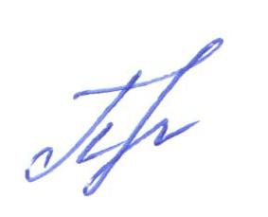  Л.А. Полухина

С приказом ознакомлена: А.В. Рощупкина

